菊花常見害蟲及管理
菊花為台灣地區主要的內外銷花卉，近年來栽培品種趨於多樣性，菊花仍是屹立消費市場的主力產品；然大面積且密集式的栽種方式，使得害蟲的管理更形重要。菊花生產過程中主要的害蟲有危害葉部的銀葉粉蝨；斑潛蠅類(番茄斑潛蠅、非洲菊斑潛蠅)；葉蟎類(二點葉蟎、神澤葉蟎)；危害花器的薊馬類(花薊馬、台灣花薊馬、菊花薊馬)；與危害嫩葉及花蕾的夜蛾類(斜紋夜蛾、番茄夜蛾、甜菜夜蛾)及蚜蟲類(桃蚜、棉蚜)。針對菊花主要害蟲，花農慣行以化學藥劑為防治手段，卻常因對害蟲種類、發生生態及藥劑特性較不瞭解，或因施藥不確實而造成藥效不彰及害蟲族群發展出抗藥性等問題，因此瞭解害蟲之特性並選定有效的防治藥劑是害蟲防治的基本原則。

一、銀葉粉蝨Bemisia argentifolli (白蚊仔)
白色小蟲，多群棲於葉背，受驚擾時易成群飛起，但很快又停在附近。若蟲淡黃色體型小，扁橢圓形，初齡幼蟲會移動，一齡末期固著在葉面，刺吸汁液，受害葉片扭曲，植株生長勢衰弱。若蟲及成蟲尚可分泌蜜露而誘發黑煤病。
防治方法:
1、9.6%益達氨溶液1500倍，每隔7天施藥一次。

二、非洲菊斑潛蠅Liriomyza trifolii (畫圖蟲)
卵橢圓形，乳白色，半透明。幼蟲淡黃色，老熟幼蟲長約3 mm；蛹呈長橢圓形，棕黃色；成蟲身體黑黃相間。卵產在葉肉組織，老熟幼蟲自葉鑽出，於葉面或落入土中化蛹。成蟲晚間靜止，白天在枝葉間飛翔或棲息，約可存活一週。雌蟲一生產卵一、二百粒。春秋季節繁殖最迅速，為害嚴重時葉片上佈滿蜿蜒曲折的食痕。
防治方法:
1、24％歐殺滅溶液750倍，每隔 7天施藥一次。
2、75％賽滅淨可濕性粉劑5000倍，每隔 7天施藥一次。

三、番茄斑潛蠅Liriomyza bryoniae (畫圖蟲)
卵橢圓形，乳白色半透明。幼蟲長約 3 mm，體色較淡，老熟幼蟲身體顏色分兩截，後半較黃，前半較白。蛹橢圓形，深褐色，成蟲身體黑黃相間。完成一世代約需二週，在南部年約有二十世代。
防治方法: 同非洲菊斑潛蠅

四、神澤葉蟎Tetranychus kanzawai (紅蜘蛛)
成蟎及幼蟎均在葉背危害, 幼株期在中葉發生密度較高，成株則以中、老葉居多。完成一世代約6 天左右，高溫乾燥時發生較嚴重。以刺吸式口器吸取葉片汁液。被害葉呈現黃白小斑點，密度高時葉變黃易脫落。
防治方法:
1、2.8％畢芬寧乳劑1000倍。葉蟎發生時，每隔7天施藥一次。
2、1％密滅汀乳劑1500倍，葉蟎發生時施藥一次。

五、二點葉蟎Tetranychus urticae (白蜘蛛)
若蟎及成蟎體呈黃色，背部具二明顯黑斑，喜愛乾燥，多棲息於葉背等較隱蔽的處所，繁殖力強，可在短期間內大量發生。
防治方法：同赤葉蟎

六、台灣花薊馬Frankliniella intonsa (花央)
卵腎形，白色透明，產在植物組織內。若蟲體細長，淡黃色。成蟲頭、胸部黃褐色，腹部黑褐色，但可能因存在的作物種類或季節不同，而有不同之體色。
防治方法:
1、9.6％益達胺溶液2000倍，每隔7至10天施藥一次。
2、2.8％賽洛寧乳劑1000倍，每隔7至10天施藥一次。

七、花薊馬Thrips howaiiensis (花央)
若蟲淡黃色。成蟲頭、胸部橙黃色或淡黃色，腹部黑褐色，腹部與胸部顏色對比明顯、前翅基部透明無色，其餘部分淡褐色。成蟲及若蟲均危害花部，銼吸花瓣內汁液，移動性強，繁殖力高。常使花瓣造成白色斑點，花瓣扭曲、皺縮或無法正常伸展。
防治方法：同台灣花薊馬

八、菊花薊馬Microcephalothrips abdominalis (花央)
若蟲淡黃色。成蟲頭、胸腹均為黑褐色，前翅為灰褐色。與一般薊馬相較，菊花薊馬頭部占身體之比例較小，因此又稱小頭薊馬。成蟲及若蟲主要危害花部，但少數亦危害心芽及葉片。防治方法：
防治方法：同台灣花薊馬

九、斜紋夜蛾Spodoptera litura (黑土蟲)
成蟲褐色，前翅上有數條灰白色粗斜紋，體長約17 mm。卵呈饅頭狀，淡綠色，徑約0.5 mm，卵塊產於葉片上並以鱗毛蔽蓋之。幼蟲體色多變化，有黑、暗褐、綠色、灰褐色等，第4及10～11節共6個明顯黑紋，體長約40 mm。蛹赤褐色，長約20 mm。初齡幼蟲群棲於葉背嚙食，只留表皮膜呈透明食痕或小孔。3齡以後分散，日間潛伏於土中或枯葉中，黃昏後囓食全葉，嚴重時只留葉柄及葉脈。老熟幼蟲至土中化蛹。
防治方法：
1、2.8％第滅寧乳劑1000倍，每隔 7天施藥一次。
2、2.8％畢芬寧乳劑1000倍，每隔 7天施藥一次。

十、番茄夜蛾Helicoverpa armigera (青蟲)
成蟲黃褐色(雌)或灰黃褐色(雄)，外橫線及腎狀紋暗褐色, 體色多變化，有淺綠、暗綠、黃褐、暗褐色等，幼齡期體色較濃，體表剛毛明顯。成蟲日間潛伏於莖葉間，至夜活動產卵於心葉或花瓣上。幼蟲於心葉部嚙食嫩葉及花蕾。
防治方法：同斜紋夜蛾

十一、甜菜夜蛾Spodoptera exigua (青蟲)
卵成堆產於一處。幼蟲青綠色，長30 mm，身上花紋與顏色會隨季節、食物或齡期而有所不同，老熟幼蟲土中化蛹，成蟲翅黃褐，有深褐色斑紋。一年發生十代以上，夏季完成一世代約二十日，幼蟲囓食花葉，常發生在緊密的嫩芽，並且有鑽入花苞內部的習性。
防治方法：同斜紋夜蛾

十二、銀紋夜蛾Trichoplusia ni (尺蟲)
卵乳白色，散產於葉背。幼蟲青綠色，頭端細小，尾端較粗大
，最大可長至50 mm。老熟後即在葉背作圓形白色薄繭而化蛹。成蟲暗褐色，前翅具有淡黃色與一對銀白色斑紋。一年發生五、六代，幼蟲倒懸在葉片的背方，行走時以腹足與胸足相靠近，體呈倒U型，再以腹足為基點將身體前半向前伸出。完成一世代需二十餘日。
防治方法：同斜紋夜蛾

十三、菊蚜Macrosiphoniella sanborni
無翅、胎生，成蟲體長2 mm，蟲體為紅褐色至黑褐色，腳細長，腹管黑色，尾片圓錐形色。有翅胎生成蟲身體有較明顥的斑紋。
防治方法:
1、25％免扶克可濕性粉劑800倍，每隔7天施藥一次。
2、90％納乃得可濕性粉劑1000倍，每隔 7天施藥一次。

十四、棉蚜Aphis gossypii
無翅胎生成蟲體長1.5 mm，蟲體顏色因寄主及季節而異，可能為暗綠、綠或淡黃色。腹管黑色，尾片末端圓鈍，中間細小。有翅胎生成蟲體黑色。終年出現，秋冬及初春較多，此時體色多為暗綠至黑色。雌蟲經年行孤雌生殖，年發生數十世代，常發生於嫩葉、嫩芽及花內吸食汁液。乾燥季節發生密度較高。密度高時可使心芽萎縮並誘發黑煤病。
防治方法：同菊蚜

十五、桃蚜Myzus persicae
體形微小, 無翅型成蟲體長1.5～20 mm，體色多變，通常為淡綠色，亦有紅色者。尾管細長，觸角基部內側有瘤狀突起。有翅型成蟲體長約 2.1 mm，體細長兩側具小突起，翅距約 5.6 mm，體色綠色或褐色，觸角暗黑色，腹部背面中央具一暗黃色，翅脈綠褐色，緣紋暗色，腹部背面中央具一黑色大斑紋。
防治方法：同菊蚜

菊花害蟲綜合防治法
利用斜紋夜蛾、甜菜夜蛾、番茄夜蛾之性費洛蒙誘引劑(每公頃放置6-10個)，同時懸掛黃色粘板以誘殺蚜蟲、粉蝨、斑潛蠅及薊馬等害蟲(每3公尺一張，高度在植株上方)，並結合前述之化學藥劑之『菊花害蟲綜合防治法』，於菊花的生長期間內，共可減少5-6次的藥劑防治(可有效降低生產成本約5000-6000元/分地)，且菊花切花之產量及品質與化學藥劑防治區之間並無差異；除有效節省藥劑成本及人工費用外，更能符合環境保育的現代觀念。
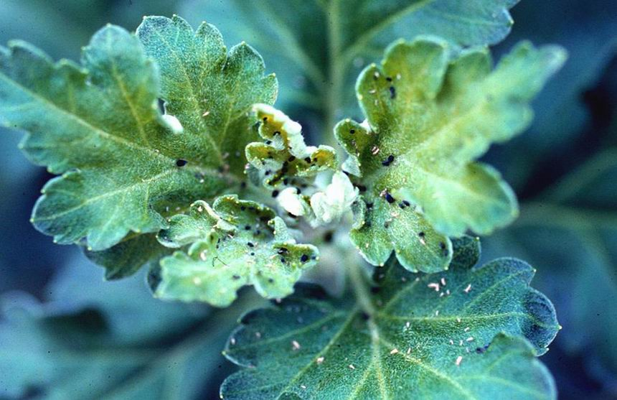
蚜蟲危害嫩梢
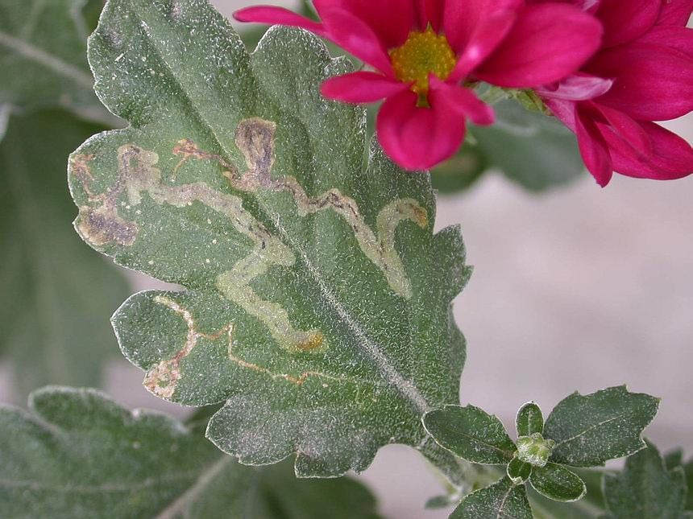
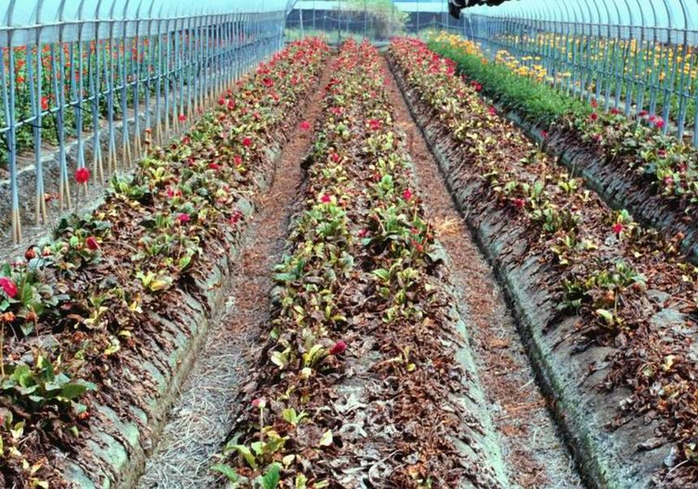
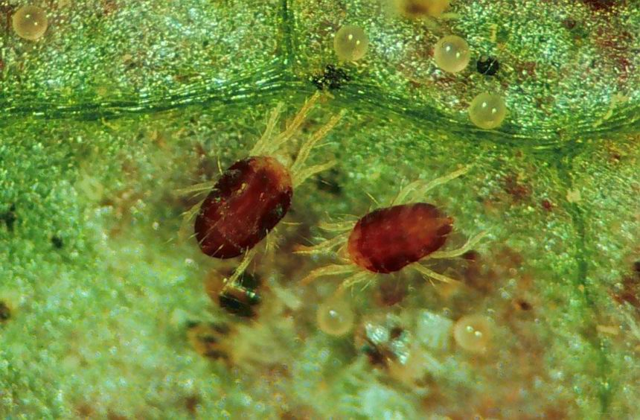
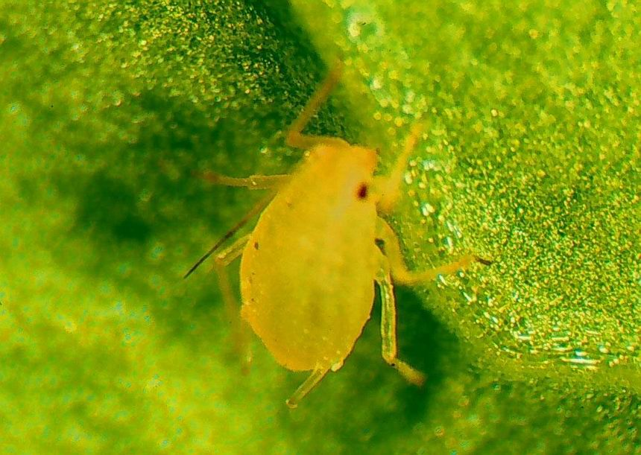
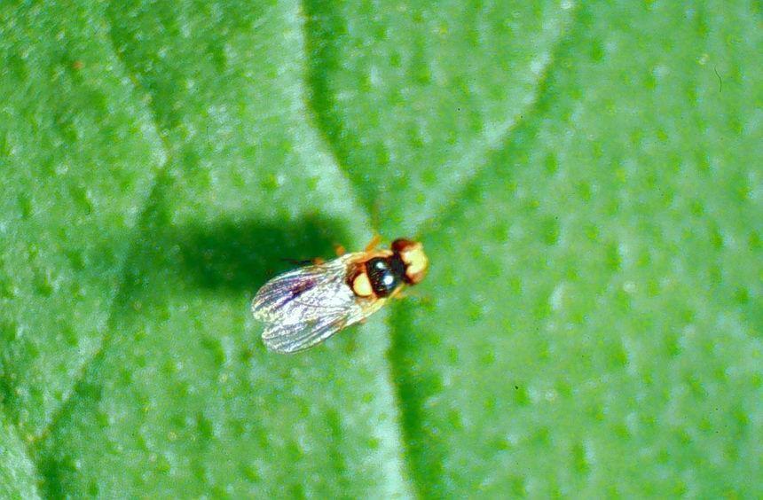
桃蚜
斑潛蠅危害田
斑潛蠅危害狀
斑潛蠅成蟲
神澤葉蟎
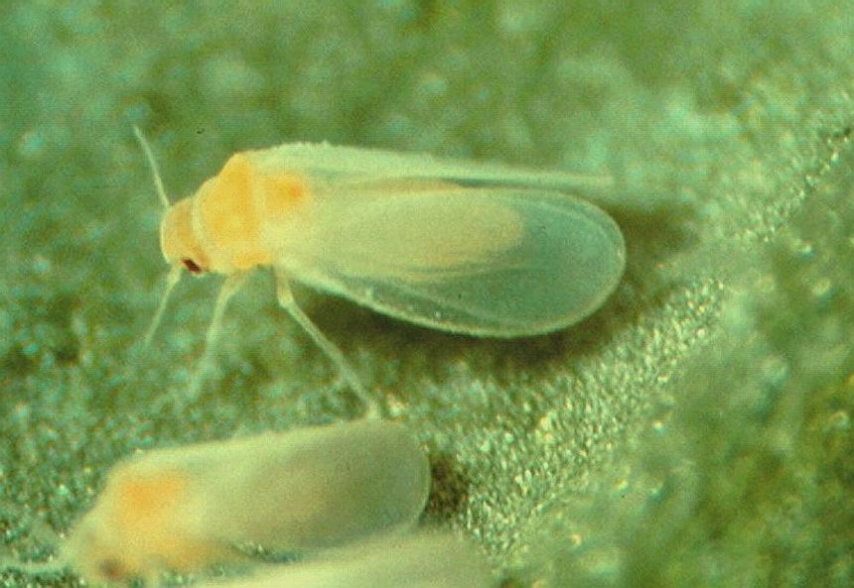
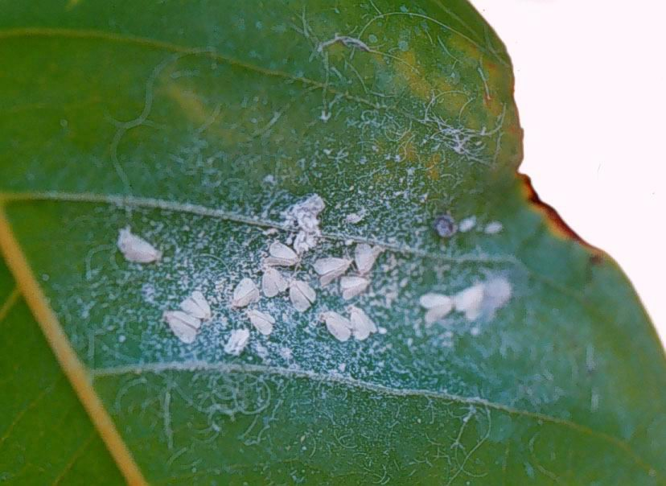
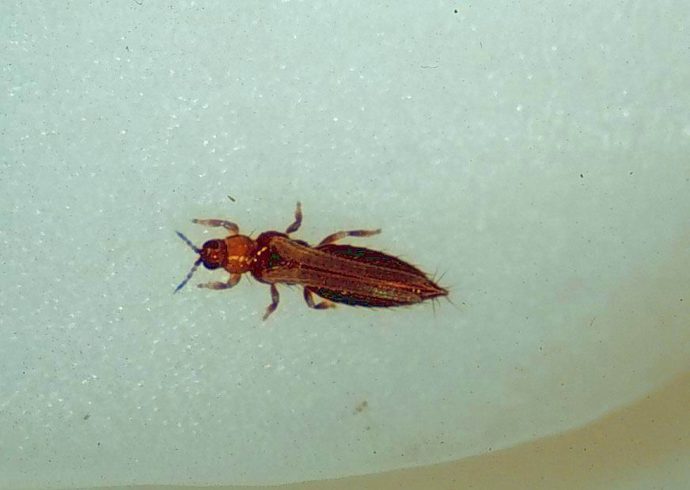
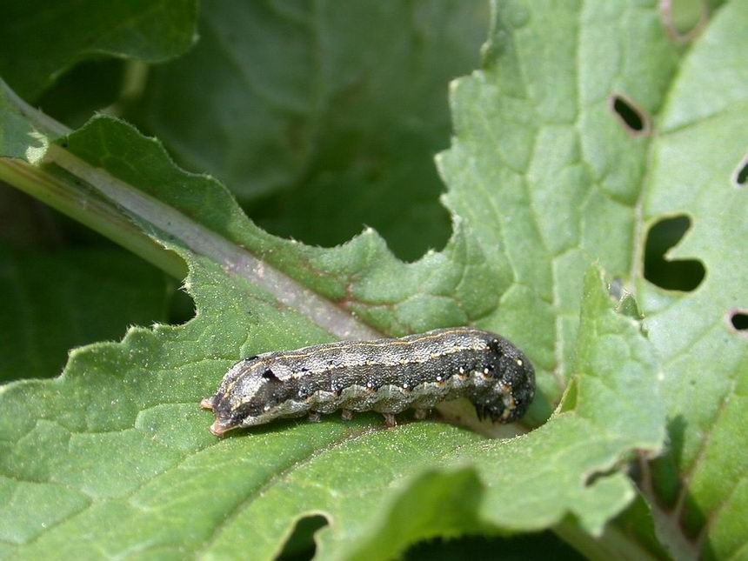
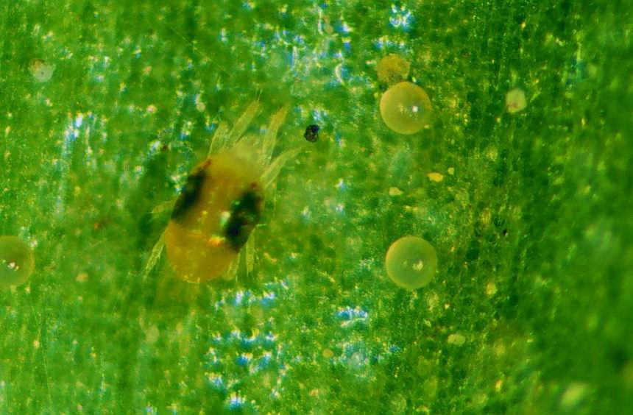
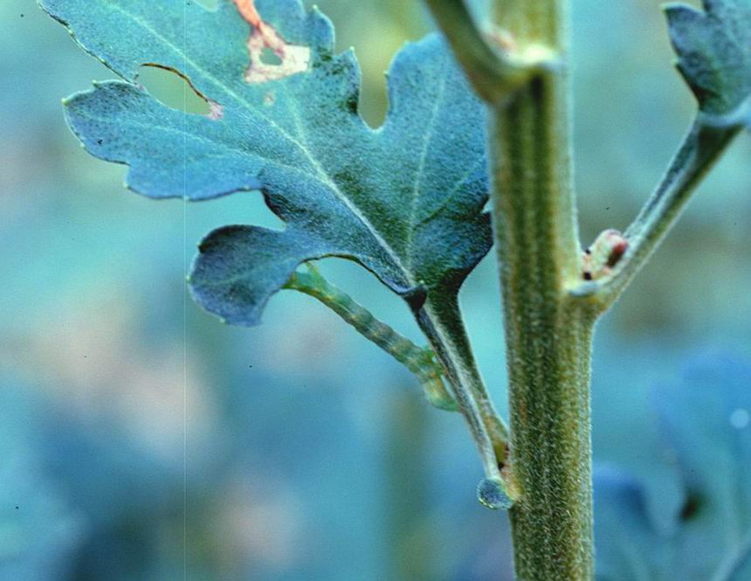
二點葉蟎
螺旋粉蝨
銀葉粉蝨
台灣花薊馬
擬尺蠖
斜紋夜盜蟲
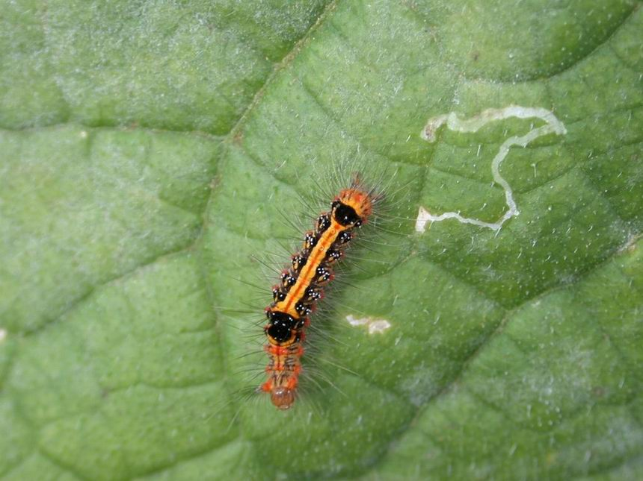
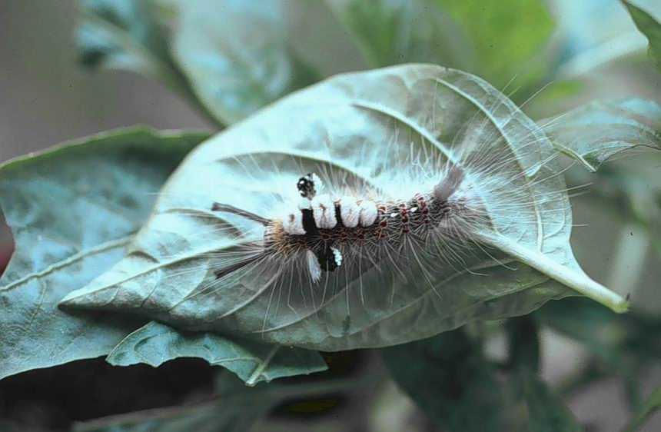
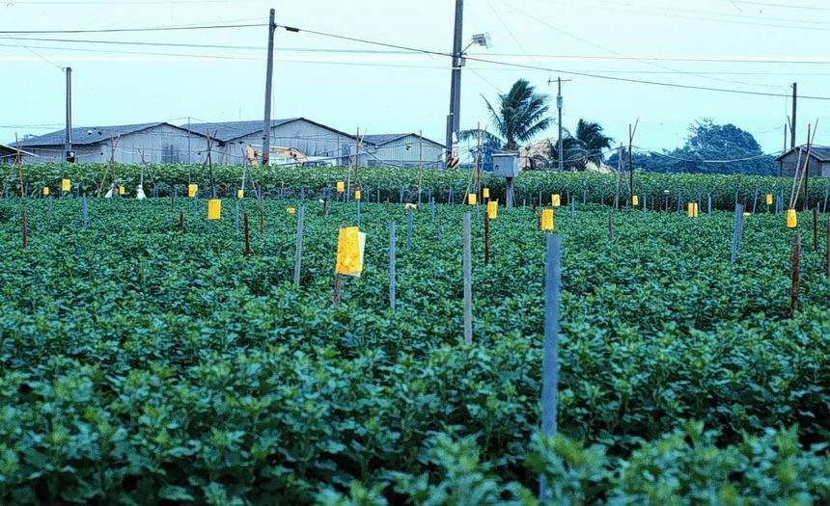
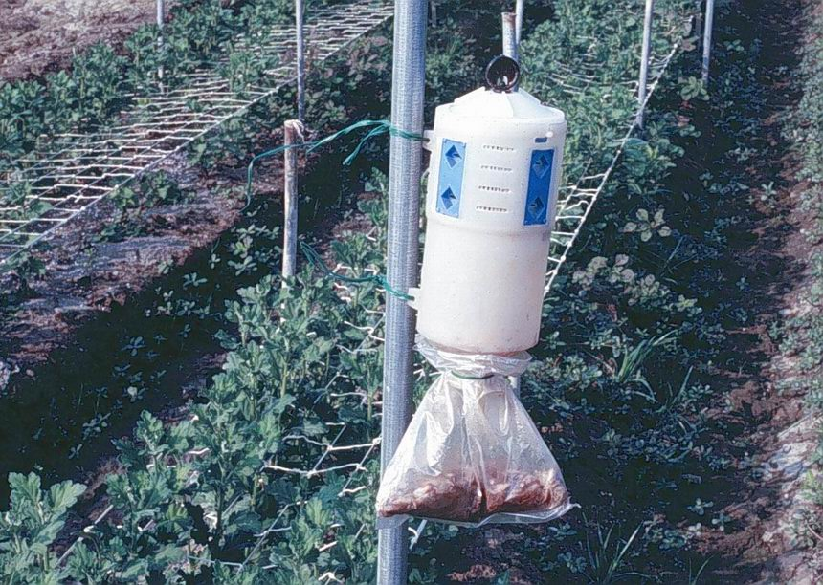
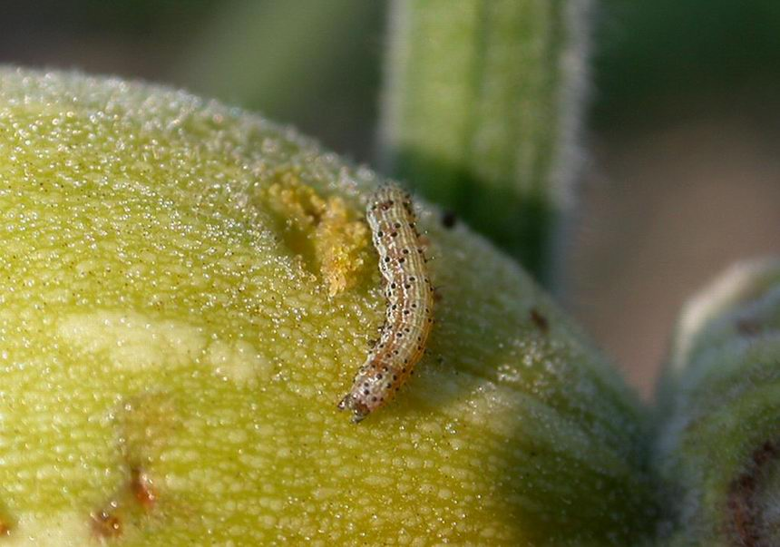
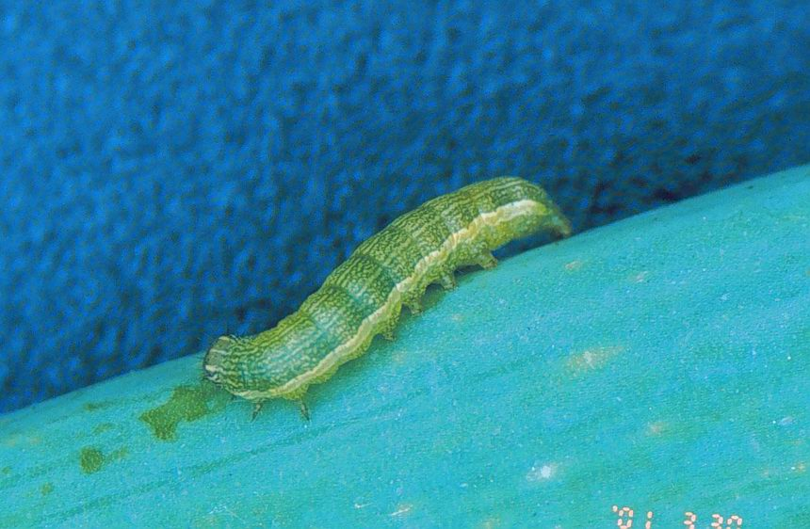
台灣黃毒蛾
柑毒蛾
番茄夜蛾
甜菜夜蛾
性費洛蒙誘殺夜蛾
黃色粘板可誘殺多種害蟲

